Комарова Ксения.

Воспитанница средней группы «Смешарики» Комарова Ксения принимает активное участие в интернет викторинах, которые проводит портал для целеустремленных натур «Совушка».

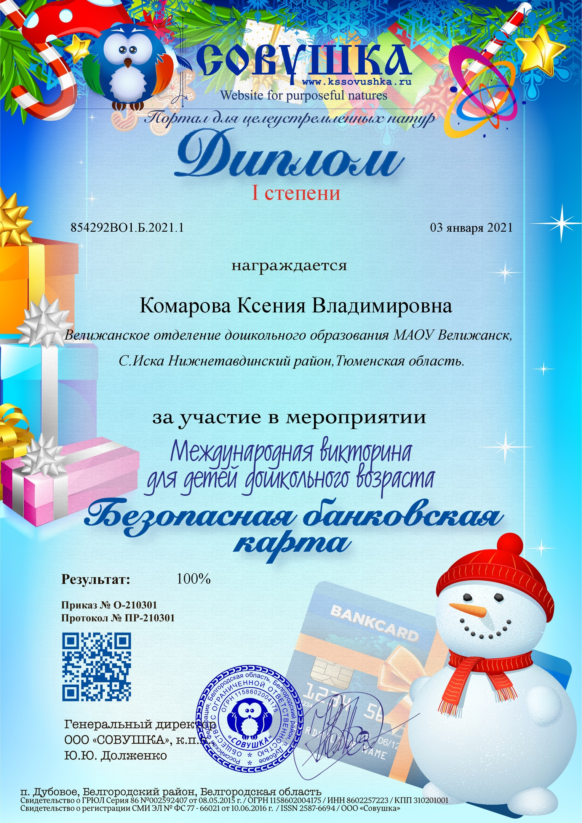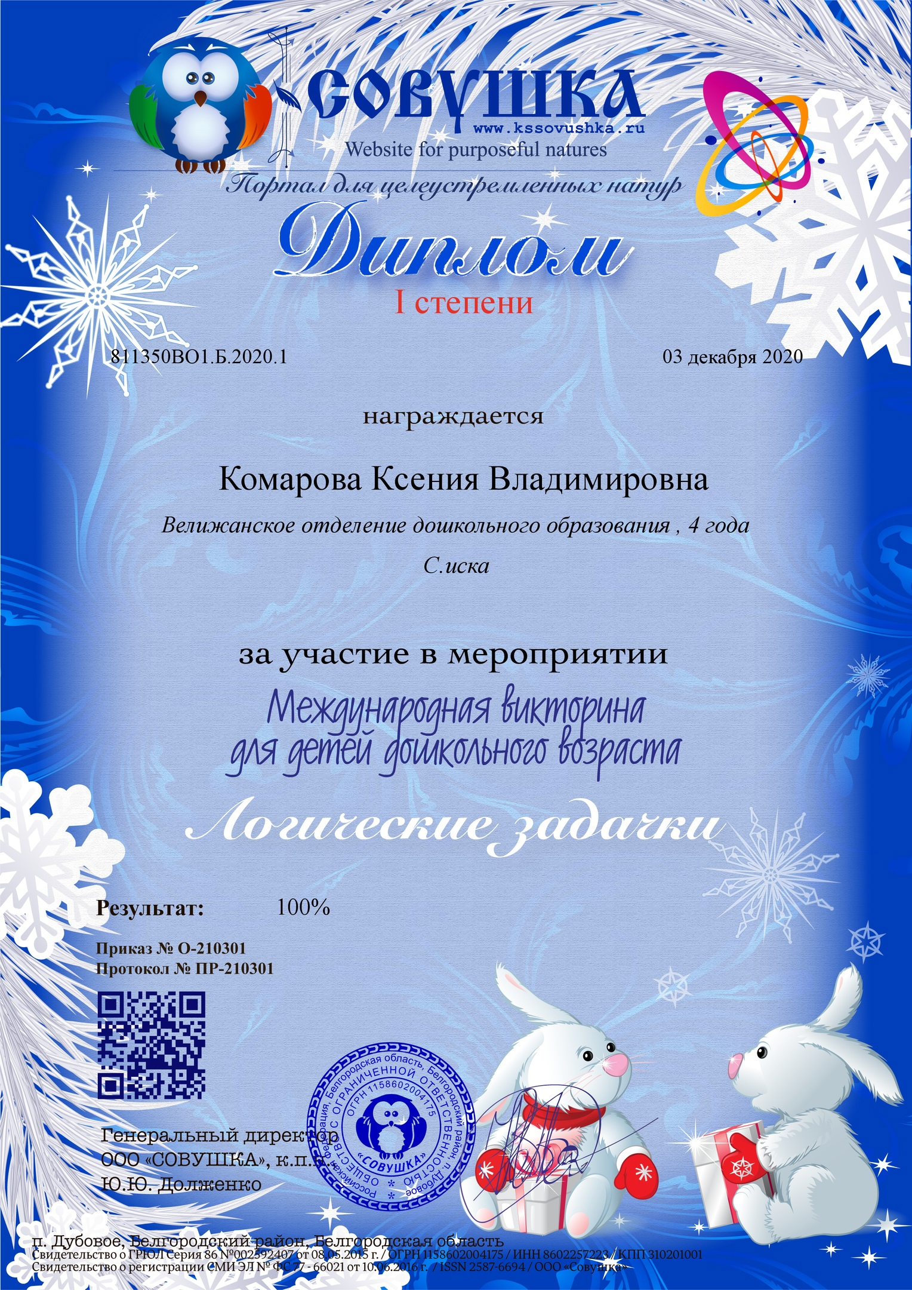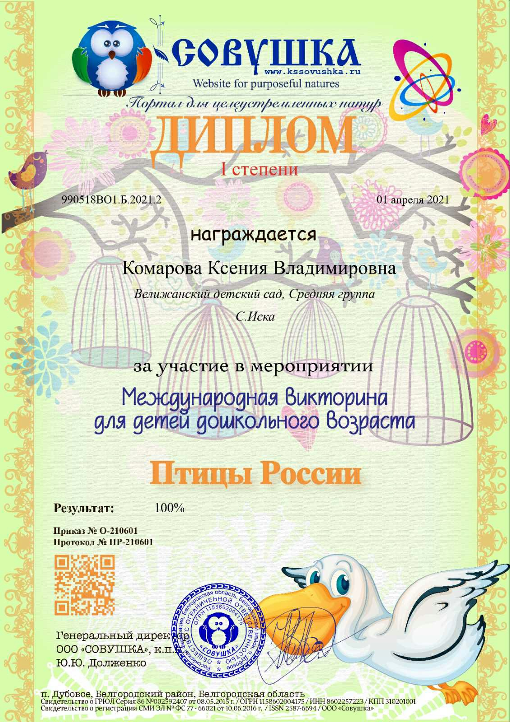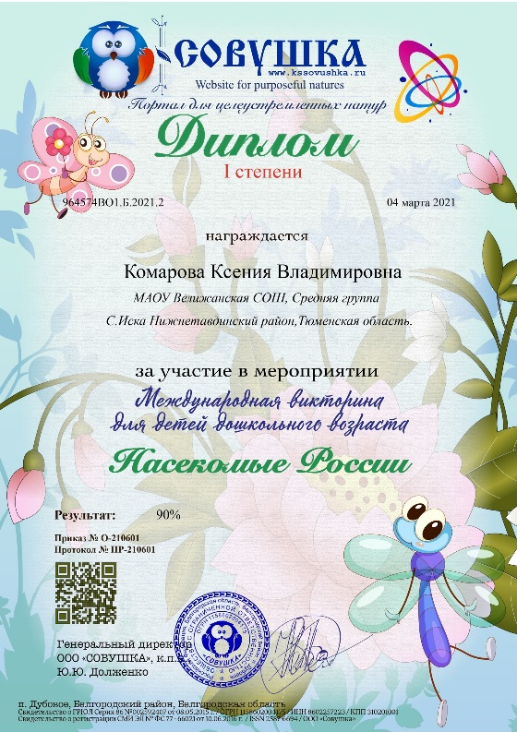

Воспитатель Смиренникова С.Н.

